Энергосбережение

Энергосбережение самый дешевый и экологически чистый «источник» энергии. Что же мы понимаем под энергосбережением? Это — просто рациональное использование энергии Многолетняя практика европейских стран убеж­дает в том, что пересмотров, в нашей повседневной жизни свои привычки и поведение, можно значительно снизить потребность в энергии. И это вовсе не означает ухудшение жизненного стандарта или отказ от комфорта.

*Экономия электроэнергии*.

На электроэнергию в быту приходится 9-10% всей необходимой энергии. И хотя при использовали бытовой электротехники возможности энергосбережения (по сравнению с отоплением и горячей водой) ограничены, но по оплачиваемым Вами счетам Вы видите, что этот вид энергии относительно дорог. При покупке бытовой техники обратите внимание на энергопотребление, сравните различные модели и производителей. В семье из 4-х человек 1/5 электроэнергии идет на уход за вещами, одеждой. Использование современной техники и из­менено наших привычек позволит экономить до 40% электроэнергии

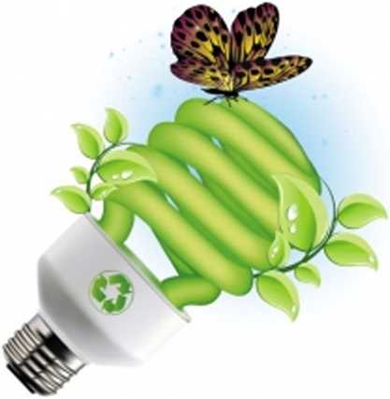

Стирка

Загружайте стиральную машину полностью. Расход электроэнергии практически не зависит от того, насколько загружена машина, а расход воды изменяется незначительно В семье из 4-х человек средняя месячная потребность стирки - 22 кг Стирка при полной загрузке 5 машины (по 4.5 кг) вместо стирки при неполной загрузке (по 2 кг) 11 машин приведет к экономии 15-20 кВтч энергии в месяц. Проверьте, необходимость стирать при 90 С или достаточно 70 С Экономия энергии составит при этом 0,2-0.5 кВтч на каждый процесс стирки. Выбирайте программу при стирке не только в зависимости от материала, но и с учетом загрязнения. Это позволяет экономить до 30% электроэнергии. 15л воды, до 20% стирального порошка и 25% времени, а также беречь вещи.

Наиболее экономным методом сушки остается натянутая на улице или в помещении для сушки веревка

Глажение

Глажение требует сравнительно мало электроэнергии (на 4 кг вещей - 0.5 кВтч) Но следует соблюдать следующие советы: сортировать вещи в зависимости от материала, начинать с низких температур, для небольших вещей достаток остаточного тепла (при выключенном утюге)

Освещение

Использование передовой осветительной техники (энер­госберегающие лампы, осветительные системы) позволяет экономить до 60% электроэнергии Условие экономичного использования освещения - плани­рование соответствия потребности в освещении и установке осветительной техники. Многоламповая люстре на потолке обеспечивает освещение всего помещения, но ведет к нежелательному образованию тени при работе за письменным столом, швейной машиной, в уголке с игрушками. Целенаправленное освещение, несмотря на меньшую мощность ламп обеспечит лучшую освещенность без нежелательной тени. Разумеется, каждый выбирает цвет стен жилого помещения по своему вкусу, но чем больше света отражают стены помещений, тем меньше световой мощности требуется для освещения. Чем чаще Вы выключаете обычные лампы накаливания, тем быстрее они перегорают. Экономично выключать обычную лампу накаливания только если Вам не требуется свет в течение 10 минут. Для изготовления новой лампы требуется больше энергии, чем вы сэкономите часто выключая ее на короткое время.

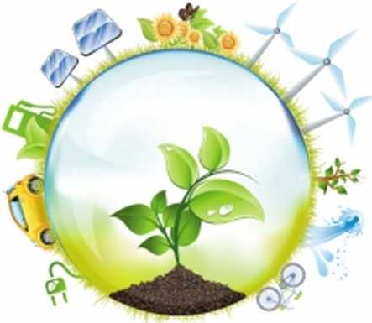

**Энергосбережение.**

Энергосбережение — самый дешевый и  
экологически чистый

«источник» энергии.  
Что же мы понимаем под энергосбережением ?  
Это — просто рациональное использование энергии.

Многолетняя практика европейских стран  
убеждает в том, что пересмотрев, в нашей  
повседневной жизни свои привычки и  
поведение, можно значительно снизить  
потребность в энергии. И это вовсе не  
означает ухудшение жизненного стандарта  
или отказ от комфорта.